Справка

о проведении «Дня правовой помощи» с приглашением специалиста.

Калинников Михаил Александрович, член адвокатской коллегии Костромской области проводил групповые беседы и индивидуальные консультации с учащимися лицея № 20 и МБОУ СОШ № 24 города Костромы.

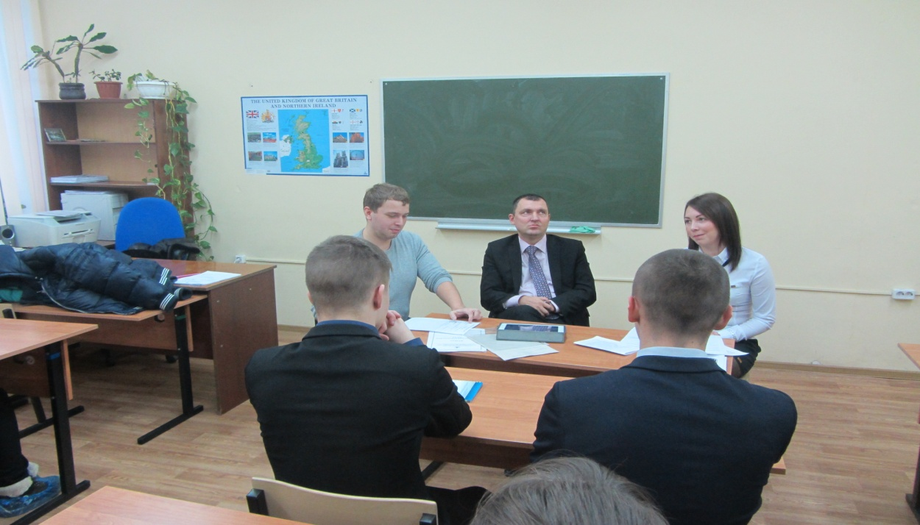

На конкультации присутствовали его помощники - будущие коллеги Михаила Александровича, студенты высших учебных учреждений с юридического факультета.

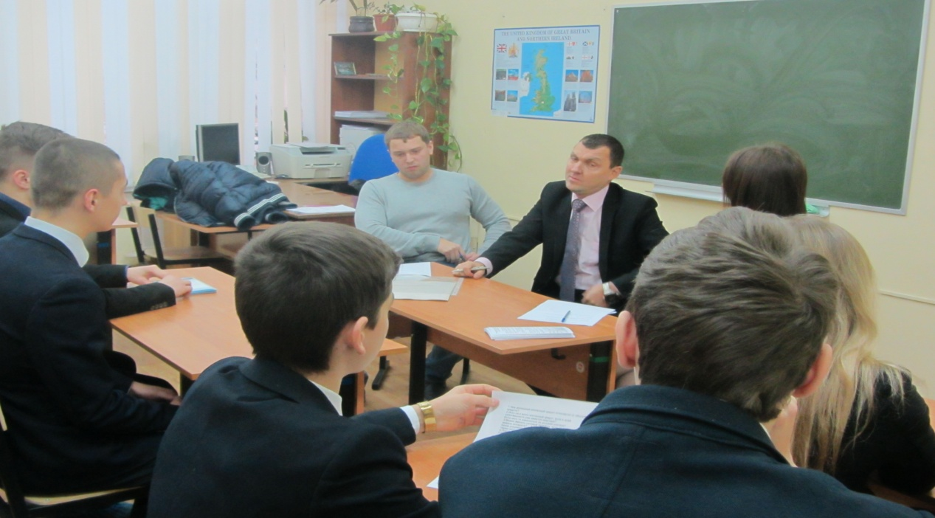

Несовершеннолетние тчательно подготовились к встрече с юристом, некоторые дети записали вопросы на листочке. Вопросы к специалисту были разные:

* Чем жилищный ипотечный кредит отличается от обычного кредита?
* Можно ли вернуть сотовый телефон, если не устраивает модель аппарата?
* Подлежит ли возврату товар, купленный по распродаже?
* Что нужно знать о компенсации морального вреда?
* Почему завещание в суде можно апротестовать, а дарственную нельзя?
* Можно ли вернуть деньги за товар, если в договоре купли-продажи не указано, что я ознакомлен с техническим состоянием товара? и д.р.

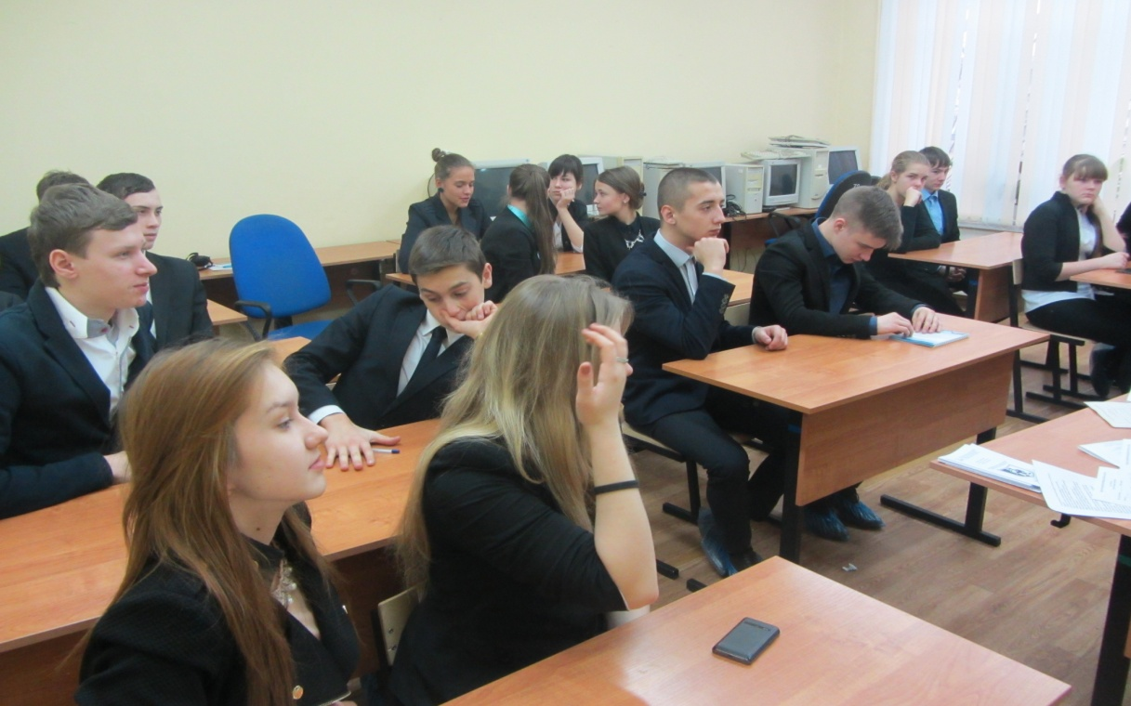

Студенты имели возможность применить теоретические знания, полученные в вузеи и оказать посильную консультативную помощь обратившимся несовершеннолетним.

Михаил Александрович так же проводил с несовершеннолетними индивидуальные консультации, где соблюдался принцип конфеденциальности.

Ребята получили ответы на все интересующие их вопросы.

